Паспорт
и
руководство по эксплуатации

«ПИЦЦА-ШЕЙПЕР»

XP D400 арт. 22306

ООО «Гриль-Мастер»
Смоленск

Содержание

1 Общие указания | 4
2 Назначение изделия | 4
3 Технические характеристики | 5
4 Комплектность | 6
5 Устройство и принципы работы | 6
6 Требования по технике безопасности и пожарной безопасности | 8
7 Подготовка к работе | 8
8 Порядок работы | 9
9 Техническое обслуживание | 10
10 Возможные ситуации при раскатке теста и способы их решения | 11
11 Возможные неисправности | 12
12 Правила транспортировки и хранения | 12
13 Гарантии изготовителя | 13
14 Утилизация изделия | 15
Приложение А | 16
Свидетельство о приемке | 17
Акт ввода в эксплуатацию | 18
Талон на гарантийное обслуживание | 19

Настоящий документ распространяется на «ПИЦЦА-ШЕЙПЕР XP D400» (далее по тексту изделие).
Паспорт должен находиться в течение всего срока эксплуатации изделия у лиц, ответственных за его сохранность.
Предприятие «Гриль–Мастер» постоянно расширяет и совершенствует ассортимент выпускаемой продукции, в связи с этим поставляемый комплект изделия, внешний вид и технические характеристики изделия могут отличаться от указанных в данном документе без ухудшения потребительских свойств.

1 Общие указания

1.1 Изделие соответствует ТУ 28.93.17–014–72862753–2026.
1.2 Изделие предназначено для работы от электросети переменного тока частотой 50 Гц, напряжением 230 ± 23 В.
1.3 Изделие предназначено для эксплуатации в отапливаемом помещении, с диапазоном температур окружающего воздуха от +10 ºС до +40 ºС, относительной влажности (без конденсации) воздуха не более 80% при 25 °С, при условии гарантированного проветривания или наличия вытяжной вентиляции, при атмосферном давлении от 84 кПа до 107 кПа (от 630 мм рт.ст. до 800 мм рт.ст.).
1.4 Изделие или подставка под него, для предотвращения травмирования персонала, устанавливается на устойчивом, горизонтальном несгораемом основании.
1.5 При длительных перерывах в эксплуатации (на ночь) отключать изделие от сети электроснабжения.
1.6 Не допускать ударов и небрежного обращения с изделием.
1.7 При нарушении требований, изложенных в настоящем документе, изделие гарантийному ремонту не подлежит.
1.8 Срок службы изделия – 8 лет.

2 Назначение изделия

Шейпер, оснащенный приводом, предназначен для использования на предприятиях общественного питания и позволяет за несколько секунд получить основу для пиццы размером до 400 мм из шарика теста.
Изделие оснащено функцией обратного вращения формовочных конусов для достижения более равномерной основы для пиццы, уменьшения эффекта стягивания теста после раскатки шарика. Во время каждого цикла приготовления заготовки изменяется направление вращения формовочных конусов. В случае, если желаемый размер и толщина заготовки не достигнуты, необходимо повторить цикл.
Все функциональные части поверхности легко доступны с фронтальной стороны. Изделие может использоваться как независимо, так и в составе технологической линии.
Вид климатического исполнения изделия УХЛ4 по ГОСТ 15150–69.
Изделие выполнено с защитой от поражения электрическим током по классу I по ГОСТ 27570.0–87, по степени защиты от соприкосновения с токоведущими частями и от проникновения воды внутрь, соответствует коду IP20 ГОСТ 14254–2015.
Все корпусные элементы изделия изготовлены из пищевой нержавеющей стали и пищевого пластика, что позволяет использовать его в сфере общественного питания.
Приобретая наше изделие, внимательно ознакомьтесь с руководством по эксплуатации. Это поможет Вам успешно его использовать в Вашей профессиональной деятельности.

3 Технические характеристики

Технические характеристики изделия указаны в таблице 3.1.

Таблица 3.1
№ п/п | Наименование | Ед. изм. | Параметры
1 | Полные габаритные размеры (длина х ширина х высота), не более | мм | 645х678(980)х703*
2 | Номинальное напряжение электросети | В | 230
3 | Частота тока | Гц | 50
4 | Масса изделия, не более | кг | 77
5 | Диаметр рабочей поверхности | мм | 400

* размер в скобках указан при опущенном рычаге

Габаритные размеры пицца-шейпера XP D400 представлены в соответствии с рисунком 1.

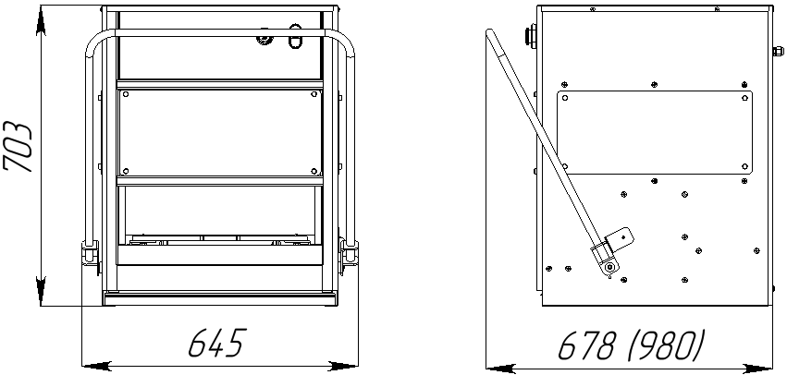

Рисунок 1 – Габаритные размеры пицца-шейпера XP D400
4 Комплектность
Комплект поставки изделия перечислен в таблице 4.1.
Таблица 4.1
№ п/п | Наименование | Количество
1 | Пицца-шейпер XP D400 | 1
2 | Формовка для раскатки* | 1
3 | Поддон | 1
4 | Руководство по эксплуатации | 1
5 | Пластина для регулировки | 2
* может изменяться в зависимости от запроса заказчика

Для удобства работы пресс по заказу может быть укомплектован подставкой.
5 Устройство и принципы работы

5.1 Основные части изделия указаны в соответствии с рисунком 2.
5.2 Принцип работы изделия основан на раскатывании шарика теста двумя формовочными конусами на круглой рабочей поверхности диаметром 400 мм путем поднятия основания для формовочной тарелки. Таким образом получается готовая основа для пиццы.
5.3 Изделие имеет корпус из нержавеющей стали. Внутренняя камера оснащена подсветкой. Основные части пресса указаны в соответствии с рисунком 2.
5.4 Для начала работы необходимо положить шарик с тестом в центр формовочной тарелки (поз. 6), саму тарелку установить на основание для формовочной тарелки (поз. 7), опустить рычаг (поз. 4) вниз, конусы автоматически начнут вращаться.
При повторном опускании рычага (поз. 4) запускается механизм обратного движения формовочных конусов.
5.5 Толщина раскатанного теста будет зависеть от усилия, прикладываемого к рычагу (поз. 4). Не рекомендуется применять чрезмерное усилие, повисать на рычаге – это может привести к поломке.
5.6 На изделии предусмотрен поддон для удаления остатков муки (поз. 8).

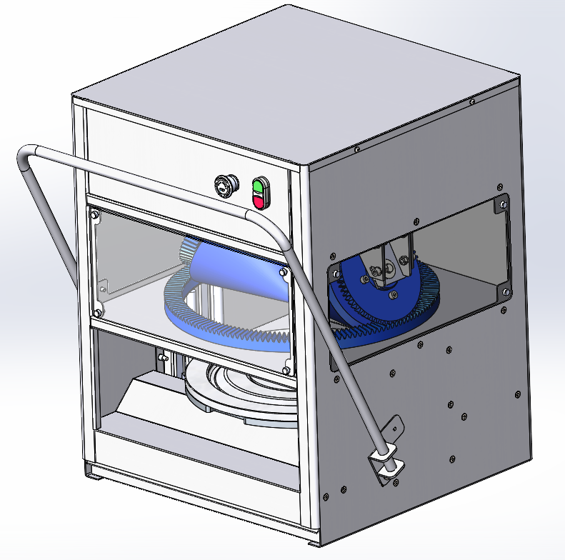
1
9
8
7
6
5
4
3
2

1 – кнопка включения пресса; 2 – кнопка выключения пресса;
3 – кнопка аварийного отключения пресса; 4 – рычаг;
5 – формовочный конус; 6 – формовочная тарелка;
7 – основание для формовочной тарелки; 8 – поддон; 9 – защитное стекло

Рисунок 2 – Устройство пицца-шейпера XP D400

6 Требования по технике безопасности и пожарной безопасности

6.1 Общие требования безопасности к электрическим установкам в соответствии с ГОСТ 27570.0–87 «Безопасность бытовых и аналогичных электрических приборов» и ГОСТ 26582–85 «Машины и оборудование продовольственные».
6.2 Помещение, где эксплуатируется изделие, должно быть оснащено средствами для тушения возгорания.
6.3 Изделие относится к приборам, работающим под контролем надзорных органов.
6.4 ВНИМАНИЕ! При перемещении изделия на новое место необходимо отключать его от сети электроснабжения, отсоединить заземление.
6.5 ВНИМАНИЕ! Не допускается применять водяную струю для очистки наружной части поверхности изделия.
6.6 ВНИМАНИЕ! Во избежание возникновения пожара запрещено:
- эксплуатировать неисправное изделие;
- эксплуатировать изделие без подключения к контуру заземления;
- длительная работа изделия без теста;
- оставлять работающее изделие без присмотра;
- включать в сеть изделие при наличии видимых повреждений розетки, вилки или электрического кабеля;
- проводить ремонтные работы или техобслуживание не обесточив изделие;
- во время прессования прикасаться руками к любым деталям пресса, кроме рычага;
- эксплуатировать изделие в помещениях с относительной влажностью воздуха более 80% и имеющих токопроводящие полы;
- прикасаться одновременно к включенному в электрическую сеть изделию и предметам естественного заземления (батарея отопления, водопроводные краны).
6.7 Изделие не предназначено для использования лицами (включая детей) с пониженными физическими, сенсорными или умственными способностями, или при отсутствии у них опыта или знаний, если они не находятся под присмотром или не проинструктированы об использовании изделия лицом, ответственным за безопасность.

7 Подготовка к работе

7.1 Подготовку к работе изделия после транспортирования при отрицательных температурах следует проводить в условиях эксплуатации, предварительно выдержав изделие нераспакованным в течение 3–6 часов в отапливаемом помещении.
7.2 Распаковку, установку и испытание изделия должны производить специалисты по монтажу и ремонту электрического торгово–технологического оборудования в соответствии с инструкциями изготовителя и действующими нормативными документами.
7.3 После распаковывания изделия следует убедиться в его целостности и комплектности, удалить защитную пленку, произвести санитарную обработку рабочей поверхности изделия с помощью стандартных средств очистки.
7.4 Изделие установить на устойчивом, горизонтальном основании на расстоянии не менее 500 мм от легковоспламеняющихся предметов. Проверить горизонтальность уровнем. Выравнивание поверхности изделия производится регулировкой высоты ножек.
7.5 Изделие следует установить с соблюдением ГОСТ 12.2.124-2013
«Оборудование продовольственное. Общие требования безопасности».
7.6 Пресс следует разместить в хорошо проветриваемом помещении. ЗАПРЕЩАЕТСЯ! С БОКОВОЙ И ЗАДНЕЙ СТОРОНЫ ПРЕССА РАЗМЕЩАТЬ ТЕПЛОВОЕ ОБОРУДОВАНИЕ (ПЛИТЫ, СКОВОРОДЫ, ЖАРОЧНЫЕ ПОВЕРХНОСТИ).
7.7 Пресс или подставка под него, для предотвращения травматизма персонала, устанавливается на устойчивом, горизонтальном основании.
7.8 Подключение изделия к электрическим сетям должны производить квалифицированные специалисты сервисной службы с группой допуска не менее III согласно «Правилам устройства электроустановок» и в соответствии со схемой, приведенной в Приложении А.
7.9 Сетевую вилку изделия подключить к розетке с электропитанием 230 В, 50 Гц.
7.10 Подключение пресса к электросети осуществляется с учетом допускаемой нагрузки на электросеть.

- Порядок работы

8.1 Провести визуальный осмотр изделия, убедиться в целостности электрошнура, наличии заземления корпуса пресса, исправности защитного ограждения.
8.2 Для начала работы необходимо в центр формовочной тарелки (см. рис. 2 поз. 6) положить шарик с тестом, саму тарелку установить на основание для формовочной тарелки (см. рис. 2 поз. 7).
8.3 Подать напряжение на изделие, нажав на кнопку «Вкл» (см. рис. 2 поз. 1).
8.4 Опустить рычаг (см. рис. 2 поз. 4) вниз, основание начнет подниматься, а формовочные конусы автоматически начнут вращение.
  - Раскатать тесто до нужного диаметра.
8.6 По окончании работы изделие отключить от электрической сети. Провести чистку изделия согласно п. 9.
ВНИМАНИЕ! ПРИ ВОЗНИКНОВЕНИИ АВАРИЙНОЙ СИТУАЦИИ, КОГДА ТРЕБУЕТСЯ НЕМЕДЛЕННО ОСТАНОВИТЬ РАБОТУ АППАРАТА, НЕОБХОДИМО НАЖАТЬ НА КНОПКУ АВАРИЙНОГО ВЫКЛЮЧЕНИЯ (см. рис. 2 поз. 3) .
Для возврата к работе следует повернуть кнопку аварийного выключения по часовой стрелке до упора.

9 Техническое обслуживание

9.1 Все работы по обслуживанию производить при отключенном изделии от сети электроснабжения, отсоединенном заземление.
9.2 Работы по обслуживанию выполняются только квалифицированными специалистами.
9.3 Техническое обслуживание и ремонт изделия осуществляются по следующему циклу:
– техническое обслуживание при пуске в эксплуатацию;
– периодическое техническое обслуживание – через каждые 6 месяцев эксплуатации.
П р и м е ч а н и е : в зависимости от интенсивности эксплуатации изделия период между циклами периодического технического обслуживания необходимо сократить до 3 месяцев.
9.4 Техническое обслуживание включает в себя следующие работы:
- проверить внешним осмотром изделие на соответствие правилам техники безопасности;
- проверить исправность защитного заземления;
- провести очистку отсека управления;
- при необходимости устранить неисправность соединительной, а также светосигнальной арматуры;
- при необходимости провести дополнительный инструктаж работников по технике безопасности при эксплуатации изделия.
ВНИМАНИЕ! ПЕРЕД ПРОВЕДЕНИЕМ ТЕХОБСЛУЖИВАНИЯ УБЕДИТЕСЬ, ЧТО ИЗДЕЛИЕ ОТКЛЮЧЕНО ОТ ЭЛЕКТРИЧЕСКОЙ СЕТИ.
9.5 Ежедневно в конце работы необходимо произвести тщательную очистку рабочих поверхностей (формовочная тарелка, формовочные конусы) от остатков теста и муки. Также необходимо очищать от остатков муки поддон. Используйте для этого стандартные средства очистки. После очистки протрите все очищенные поверхности сухой тканью.
9.6 Внешние части и поверхности из нержавеющей стали очищать губкой, смоченной в растворе теплой воды и нейтрального мыла, затем вытереть насухо. Для удаления сложных пятен необходимо использовать специальные средства по уходу за нержавеющей сталью.
ВНИМАНИЕ! НЕ ДОПУСКАЙТЕ ПОПАДАНИЯ ВОДЫ ВНУТРЬ ИЗДЕЛИЯ!
Обращайте внимание не только на чистоту изделия, но и на состояние прилегающих поверхностей.
ЗАПРЕЩЕНО! ИСПОЛЬЗОВАТЬ АБРАЗИВНЫЕ ПОРОШКИ И СРЕДСТВА, СОДЕРЖАЩИЕ АГРЕССИВНЫЕ ВЕЩЕСТВА.
9.7 Очистку пресса рекомендуется производить пылесосом и мягкой нейлоновой щеткой.
ЗАПРЕЩАЕТСЯ! ПРИМЕНЯТЬ МЕТАЛЛИЧЕСКИЕ ЩЕТКИ.
9.8 Для удобства очистки необходимо снять защитные стекла, это позволит убрать зону работы раскаточных конусов.

10 Возможные ситуации при раскатке теста и способы их решения

Возможные ситуации при раскатке теста и их решения указаны в таблице 10.1.
Таблица 10.1
Ситуация | Возможная проблема | Возможное решение
Тесто не полностью раскатывается или сжимается обратно | - тесто слишком холодное;  - тесто недостаточно расстоялось после формовки;  - слишком плотная текстура теста. | - проверить температуру теста, дать ему прогреться дополнительно;  - растянуть тесто вручную;  - убедиться, что тесто корректно расстоялось перед раскаткой, если недостаточно – отправить обратно в расстоечный шкаф;  - возможно нарушение рецептуры приготовления теста и оно получилось слишком плотное;  - приложить большее усилие на ручке, чтобы сильнее прижать тесто к конусам.
Утягивание теста в сторону при раскатке | - шарик теста при раскатке размещён неровно;  - шарик теста сформован неровно;  - сбилась регулировка конусов. | - убедиться, что шарик теста расположен на раскаточной  тарелке ровно по центру;  - убедиться, что шарик теста сформован аккуратно, имеет равномерную формовку;  - убедиться, что нижняя плоскость конусов находится соосно относительно друг друга и на одном уровне. В случае обнаружения расхождения уровня конусов, провести настройку с помощью регулировочных пластин.
Наматывание теста на конусы | - сильное прижатие теста к конусам;  - слишком высокая температура теста;  - высокая влажность теста;  - конусы загрязнены подсохшим тестом;  - долгая раскатка теста. | - отрегулировать силу прижатия теста к конусам, при чрезмерно сильном прижатии конусы могут продавить тесто;  - проверить температуру теста, если выше нормы – отправить в холодильную камеру;  - при раскатке теста обсыпать конусы и верхнюю поверхность шарика рисовой мукой, семолой или крупкой.  - очистить конусы с помощью влажной салфетки, затем протереть насухо;  - при слишком долгой раскатке теста может образоваться складка, которую конус может разорвать и намотать тесто.

11 Возможные неисправности

Основные неисправности указаны в таблице 11.1.

Таблица 11.1
Наименование неисправности | Вероятная причина | Методы устранения
Нет вращения формовочных конусов | Неисправен  мотор–редуктор | Заменить мотор–редуктор
Нет вращения формовочных конусов | Обрыв цепи | Устранить обрыв цепи
Нет вращения формовочных конусов | Неисправен концевой выключатель | Заменить концевой выключатель
Неравномерная толщина основы для пиццы | Не отрегулирована параллельность рабочих поверхностей | Отрегулировать параллельность рабочих поверхностей
Заклинивание основания для формовочной тарелки | Попадание посторонних предметов | Выключить изделие, удалить посторонние предметы

Аккуратное и бережное обращение с изделием и соблюдение требований настоящей инструкции позволят Вам успешно эксплуатировать его длительное время.

12 Правила транспортировки и хранения

12.1 Способ установки изделия на транспортное средство должен исключать его самопроизвольное перемещение. При погрузке и разгрузке изделий должны строго выполняться требования манипуляционных знаков и надписей на упаковках.
12.2 До установки изделия у потребителя, его необходимо хранить в заводской упаковке в помещениях с естественной вентиляцией при относительной влажности не выше 60% и температуре окружающей среды не ниже +5 °С, при отсутствии в воздухе кислотных и других паров.
12.3 Складирование изделий в упаковке должно производиться не более чем в 1 ярус.
12.4 Условия транспортирования изделия – по группе условий 3 ГОСТ 15150–69 и температуре не ниже минус 35 °С.
12.5 Транспортирование изделия должно производиться в заводской упаковке в вертикальном положении высотой не более чем в 1 ярус, с защитой от осадков и механических повреждений.

13 Гарантии изготовителя

  - Изготовитель гарантирует соответствие качества изделия требованиям действующей технической документации при соблюдении условий и правил хранения, транспортирования и эксплуатации, установленных в эксплуатационной документации.
  - На изделие устанавливается гарантийный срок эксплуатации продолжительностью 12 (двенадцать) месяцев. Гарантийный срок хранения изделия 6 (шесть) месяцев.
  - Периодическое техническое обслуживание необходимо проводить согласно п.п. 9.1–9.3 с целью обеспечения работоспособности изделия и увеличения срока эксплуатации. Невыполнение периодического технического обслуживания, указанного в эксплуатационной документации, может привести к преждевременному выходу из строя изделия. В случаях выявления причин выхода из строя изделия, связанных с невыполнением периодического технического обслуживания, данные случаи признаются негарантийными.
  - При покупке изделия напрямую у завода-изготовителя покупатель обязан самостоятельно заключить договор с лицензированной сервисной компанией для выполнения периодического обслуживания, гарантийного и негарантийного ремонта изделия.
  - Изделие должно быть установлено специалистами сервисной службы. Для подтверждения установки специалистом оформляется акт ввода в эксплуатацию. В случае отказа изделия акт ввода в эксплуатацию предоставляется вместе с рекламационным актом при обращении к производителю в период гарантийного срока.
  - Производитель стремится поддерживать в наличии наиболее востребованные запасные части на складе. В случае отсутствия каких–либо запасных частей, производитель обязан обеспечить их поставку в срок от 15 до 150 календарных дней.
  - Гарантийный срок не продлевается на время, в течение которого изделие не могло использоваться из–за обнаруженных в нем недостатков.
  - Течение срока гарантии начинается с даты введения изделия в эксплуатацию. При отсутствии подтверждения даты ввода в эксплуатацию – срок исчисляется с даты выпуска изделия.
  - В случае необходимости проведения ремонтных работ на заводе–изготовителе гарантийный ремонт изделия производится в течение 20 (двадцати) рабочих дней с момента его доставки на склад завода–изготовителя.
  - Гарантийные обязательства не действуют в следующих случаях:
- не предусмотренных настоящим документом;
- при повреждениях, возникших из–за несоблюдения правил монтажа, установки, настройки и эксплуатации изделия;
- при повреждениях, вызванных умышленными или ошибочными действиями покупателя, небрежным обращением с изделием;
- при повреждениях, вызванных попаданием внутрь посторонних предметов, насекомых, грызунов или следов их жизнедеятельности;
- неисправностях, возникших в результате продолжения работы с повреждёнными узлами или элементами изделия;
- удалена табличка с серийным номером или умышленно/неумышленно надпись серийного номера сделана неразборчивой;
- выхода из строя частей, подверженных нормальному износу;
- при наличии в изделии любых механических повреждений;
- модификация изделия или изменение его конструкции;
- проведение самостоятельного ремонта или доработка изделия;
- повреждения изделия пожаром, наводнением или другим стихийным бедствием;
- при повреждениях изделия при транспортировке в неправильном положении с нарушением правил перевозки.
  - Претензии по качеству изделия предъявляются продавцу товара только в течение гарантийного срока.
  - Изделие является профессиональным и для обращения с ним у покупателя должен присутствовать персонал с необходимой квалификацией. Производитель не принимает назад исправное изделие, если оно не подходит по техническим характеристикам или не удовлетворяет требованиям покупателя.
  - Гарантийные обязательства не распространяются на изделие, в отношении которого заявлены претензии по истечении гарантийного периода. Гарантийные обязательства не распространяются на проданное покупателю подержанное изделие.
  - Для определения причин поломки покупатель создает комиссию и составляет акт–рекламацию, в котором должны быть указаны:
- заводской номер изделия;
- дата получения изделия с предприятия–изготовителя и номер документа, по которому было получено изделие;
- дата ввода изделия в эксплуатацию;
- описание внешнего проявления поломки;
- указание на узлы и детали, которые, по мнению покупателя, вышли из строя.
  - К акту рекламации необходимо приложить:
- документ, подтверждающий покупку изделия (УПД или накладная);
- заполненный гарантийный талон;
- акт о поломке;
- заполненный акт ввода в эксплуатацию;
- фотографию таблички с серийным номером изделия;
- полностью заполненный сервисный протокол, в том случае, если изделие уже подвергалось ремонту.
При нарушении требований к составлению акта и/или непредставлении (неполного предоставления) прилагаемых к акту документов, случай поломки изделия считается не подлежащим гарантийному ремонту.
  - Если в течение гарантийного срока изделие вышло из строя по вине покупателя, то претензии не принимаются.
  - Рекламация на детали и узлы, подвергшиеся ремонту не на предприятии–изготовителе и не у его официальных дилеров, не рассматриваются и не удовлетворяются.

14 Утилизация изделия

14.1 Материалы, применяемые для упаковки изделия, могут быть использованы повторно или сданы на пункты по сбору вторичного сырья.
14.2 Изделие необходимо привести в негодность и утилизировать в соответствии с действующим законодательством.

Приложение А

Схема принципиальная электрическая

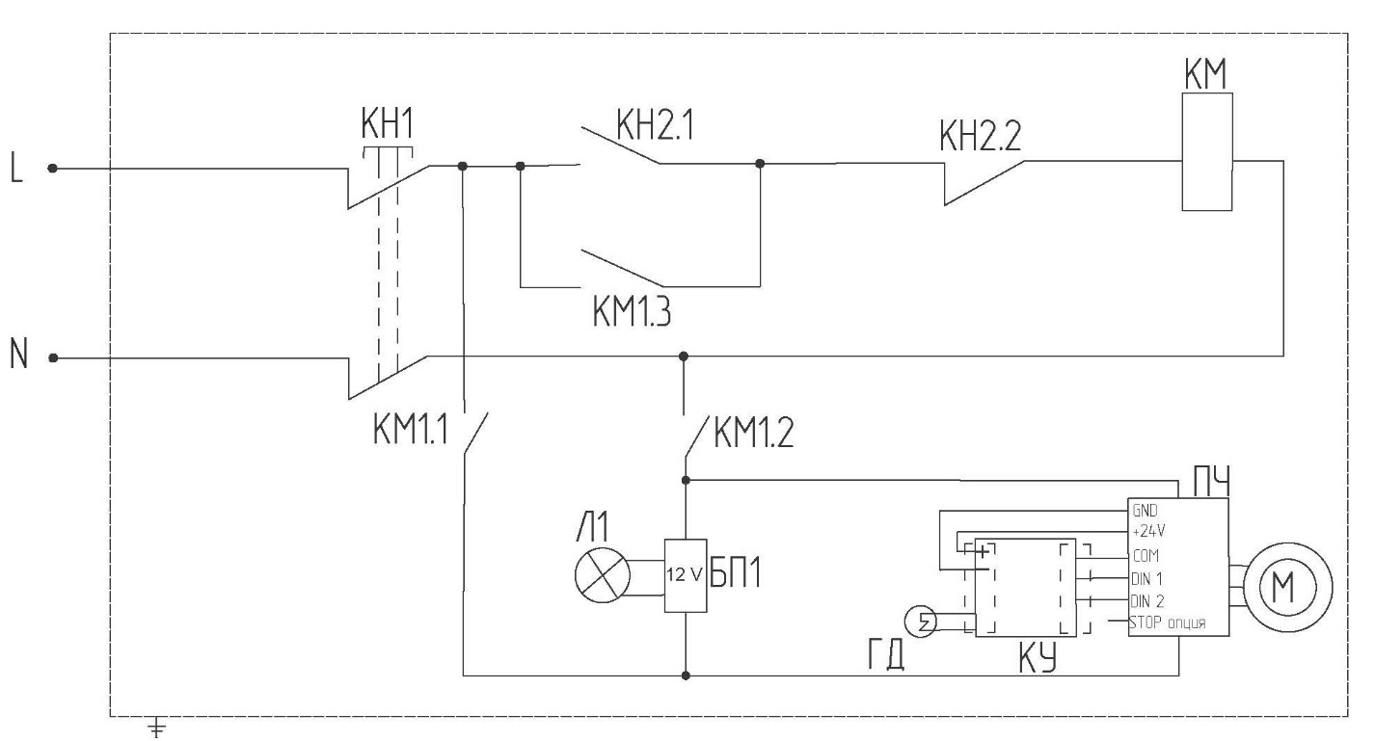

Обозначение | Наименование | Кол-во
КН1 | Кнопка аварийной остановки | 1 шт.
КН2 | Блок кнопок «Пуск/Стоп» | 1 шт.
КМ1 | Пускатель магнитный 12А | 1 шт.
М1 | Электрический двигатель | 1 шт.
ПЧ | Преобразователь частоты | 1 шт.
БП1 | Блок питания 12V | 1 шт.
Л1 | Светодиодный светильник | 1 шт.
КУ | Контроллер управления двигателем ручного шейпера ХР | 1шт.
ГД | Герконовый датчик | 1 шт.



арт. 22306 – ❏

Дата выпуска «__»__________ 20__ г.

Изделие изготовлено и принято в соответствии с требованиями государственных стандартов, действующей технической документации и признано годным для эксплуатации

СВИДЕТЕЛЬСТВО О ПРИЕМКЕ

XP D400.00.00.000
обозначение
№_______________
заводской номер
Пицца-шейпер
наименование изделия

М.П._________________
личная подпись

_____________________ число, месяц, год

Мастер ОТК____________________
расшифровка подписи

АКТ

ввода в эксплуатацию

Изделие «Пицца-шейпер XP D400» № __________________
заводской номер

арт. 22306 – ❏

Дата выпуска «___»__________ 20___ г.

Место установки__________________________________________________ _____________________________________________________________________
(наименование предприятия, почтовый адрес, телефон)

Дата ввода в эксплуатацию «___»__________ 20___ г.

Кем проводился ввод в эксплуатацию изделия_______________________________________________________________
_____________________________________________________________________
(наименование организации, телефон)

Специалист, производивший ввод в эксплуатацию изделия

М.П._______________________ ________________________________
(подпись) Ф.И.О.

«___»____________ 20___ г.

Представитель владельца

_______________________ ________________________________
(подпись) Ф.И.О.

«___»____________ 20___ г.

Корешок талона №1  На гарантийный ремонт изделия модели XP D400.00.00.000 №_________________ Изъят «__»______20__г.  ^{заводской номер изделия}  Описание работ:________________________________________________________________________________________  Исполнитель__________________ _________________________________________ М.П.______________________  подпись Ф.И.О. | ООО «Гриль-Мастер»  ул. Шевченко, 79В, г. Смоленск, 214032, Россия  тел.: +7(4812) 62-26-54, E-mail: info@mastergrill.ru  Талон №1 НА ГАРАНТИЙНЫЙ РЕМОНТ  Изделие XP D400.00.00.000 №_________________  ^{заводской номер изделия}  арт. 22306 – ❏  Дата выпуска «__» ___________20___ г.  Продан_____________________________________________  ____________________________________________________  наименование торгующей организации  Дата ввода в эксплуатацию «__»_________20__г.  Владелец и его адрес____________________________  ______________________________________________  ______________________________________________  М.П. __________________________________________  подпись  Описание работ по устранению неисправностей  ______________________________________________  ______________________________________________  ______________________________________________  ______________________________________________  Исполнитель Владелец  _____________ _____________  подпись подпись  _________________________________________________  наименование организации, выполнившей ремонт  _________________________________________________  адрес организации  М.П._____________________________________________  должность и подпись руководителя организации, выполнившей ремонт

Корешок талона №2  На гарантийный ремонт изделия модели XP D400.00.00.000 №_________________ Изъят «__»______20__г.  ^{заводской номер изделия}  Описание работ:________________________________________________________________________________________  Исполнитель__________________ _________________________________________ М.П.______________________  подпись Ф.И.О. | ООО «Гриль-Мастер»  ул. Шевченко, 79В, г. Смоленск, 214032, Россия  тел.: +7(4812) 62-26-54, E-mail: info@mastergrill.ru  Талон №2 НА ГАРАНТИЙНЫЙ РЕМОНТ  Изделие XP D400.00.00.000 №_________________  ^{заводской номер изделия}  арт. 22306 – ❏  Дата выпуска «__» ___________20___ г.  Продан_____________________________________________  ____________________________________________________  наименование торгующей организации  Дата ввода в эксплуатацию «__»_________20__г.  Владелец и его адрес____________________________  ______________________________________________  ______________________________________________  М.П. __________________________________________  подпись  Описание работ по устранению неисправностей  ______________________________________________  ______________________________________________  ______________________________________________  ______________________________________________  Исполнитель Владелец  _____________ _____________  подпись подпись  _________________________________________________  наименование организации, выполнившей ремонт  _________________________________________________  адрес организации  М.П._____________________________________________  должность и подпись руководителя организации, выполнившей ремонт

Корешок талона №3  На гарантийный ремонт изделия модели XP D400.00.00.000 №_________________ Изъят «__»______20__г.  ^{заводской номер изделия}  Описание работ:________________________________________________________________________________________  Исполнитель__________________ _________________________________________ М.П.______________________  подпись Ф.И.О. | ООО «Гриль-Мастер»  ул. Шевченко, 79В, г. Смоленск, 214032, Россия  тел.: +7(4812) 62-26-54, E-mail: info@mastergrill.ru  Талон №3 НА ГАРАНТИЙНЫЙ РЕМОНТ  Изделие XP D400.00.00.000 №_________________  ^{заводской номер изделия}  арт. 22306 – ❏  Дата выпуска «__» ___________20___ г.  Продан_____________________________________________  ____________________________________________________  наименование торгующей организации  Дата ввода в эксплуатацию «__»_________20__г.  Владелец и его адрес____________________________  ______________________________________________  ______________________________________________  М.П. __________________________________________  подпись  Описание работ по устранению неисправностей  ______________________________________________  ______________________________________________  ______________________________________________  ______________________________________________  Исполнитель Владелец  _____________ _____________  подпись подпись  _________________________________________________  наименование организации, выполнившей ремонт  _________________________________________________  адрес организации  М.П._____________________________________________  должность и подпись руководителя организации, выполнившей ремонт

Учет технического обслуживания в период гарантийного ремонта
Дата | Вид технического обслуживания | Краткое содержание | Наименование предприятия, выполнившего техническое обслуживание | Должность, фамилия и подпись
 |  |  |  | выполнившего работу | проверившего работу

